Бөлім | Денелердің өзара әрекеттесуі
Педагогтің аты-жөні
Күні
Сыныбы | 7 «___»
Қатысушылар саны | Қатысқандар саны: ___ / Қатыспағандар саны: ___
Сабақтың тақырыбы | №4 зертханалық жұмыс. «Серпімді деформацияларды зерделеу»
Оқу бағдарламасына сәйкес оқу мақсаттары | 7.2.2.4 – серпімділік күшінің серіппенің ұзаруына тәуелділік графигінен қатаңдық коэффициентін анықтау; 7.1.3.3 – физика кабинетінде қауіпсіздік ережелерін білу және сақтау
Сабақтың мақсаты | Оқушылар серпімді деформация ұғымын түсіндіреді; серіппеге түсірілген күш пен ұзару арасындағы тәуелділікті тәжірибе арқылы анықтайды; ($F = k \backslash ∆l$) формуласы бойынша қатаңдық коэффициентін есептейді; қауіпсіздік ережелерін сақтай отырып зертханалық жұмысты жұппен орындайды; нәтижелерін график түрінде ұсынады және өмірмен байланыстырады.
Құндылықтарды дарыту | Бірлік және ынтымақ – жұптық және топтық жұмыстарда бір-бірін қолдау, құрал-жабдықтарды бөлісу, бірін-бірі тыңдау; жауапкершілік – қауіпсіздік ережелерін сақтау; еңбекке құрмет – серіппелермен, өлшеу аспаптарымен жұмыс істейтін жұмысшы мамандықтардың (слесарь, механик, құрылысшы, ауылшаруашылық техникасы жөндеуші) еңбегін бағалау.
Апта дәйексөзі | «Бірлік түбі – береке.»

Кезең (уақыты) | Мұғалімнің іс-әрекеті | Оқушының іс-әрекеті | Бағалау | Ресурстар
1. Ұйымдастыру кезеңі (3 мин) | - Сәлемдеседі, оқушыларды түгендейді. - Сыныпта психологиялық жағымды ахуал қалыптастыру үшін шеңберге көзбен байланыс орнатып: «Бірлік түбі – береке» дәйексөзін айтып, әр оқушыдан «жұппен жұмыс істегенде бірлік деген не?» деген сұраққа 1 сөзбен жауап алу. - Топқа/жұпқа бөлу (мысалы, серіппе түрлері бойынша: «жұмсақ серіппе», «қатаң серіппе», «динамометр», «серіппелі таразы» суреттері бар карточкалар арқылы жұп құру). - Сабақтың тақырыбы мен мақсаттарын таныстырады, бағалау жүйесін қысқаша түсіндіреді (жалпы 10 балл, қай тапсырма қанша балл екенін атап өтеді). | - Сәлемдеседі, оқу құралдарын дайындайды. - Дәйексөз бойынша өз ойын 1 сөзбен айтады («ынтымақ», «көмек», «сенім» т.б.). - Карточкалар арқылы жұптарға бірігеді. - Сабақ мақсатын тыңдайды, сұрақтар қояды (егер болса). | Формативті, балл қойылмайды. Критерий: Оқушы сабаққа дайындығын көрсетеді және белсенді қатысады. Дескриптор: сәлемдеседі, шеңберге қосылады, жұпқа бірігеді. | - Серіппе суреттері бар карточкалар - Дәйексөз жазылған плакат
2. Білімді жаңарту (өткен тақырыпты қайталау тесті) (7 мин) | - Қысқаша ауызша кіріспе: «Алдыңғы сабақтарда қандай күш түрлерін өттік?»  Қысқаша өткен тақырып бойынша qr арқылы тапсырма орындайды  Оқушыларға өзара тексеруді ұйымдастырады (жауаптарды тақтада көрсетеді). - Жаңа сабаққа көпір жасайды: «Кейбір күштер денені созады немесе қысады, бүгін сол серпімді күшті тәжірибе арқылы зерттейміз». | - Алдыңғы білімдерін еске түсіреді, мұғалім сұрақтарына жауап береді. - Қысқа тестті жеке орындайды, белгі қояды. - Жұппен парақтарын алмастырып, бір-бірінің жауабын тексереді.   | Формативті, балл қойылмайды. Критерий: Оқушы алдыңғы тақырып бойынша негізгі ұғымдарды еске түсіреді. (ауызша кері байланыс). | Интеративті тақта  
3. Жаңа білімді меңгеру (теория + қауіпсіздік) (10 мин) | - Серпімді деформация туралы түсіндіреді: • Серпімді деформация – күш әсері тоқтағанда дене бастапқы қалпына қайта келетін деформация. • Серпімділік күші $F_{серп}$– дененің пішінін немесе көлемін өзгерткенде пайда болатын, денені бастапқы қалпына келтіруге бағытталған күш. - Серіппе мысалында түсіндіреді: бір ұшын бекітіп, екінші ұшын созғанда серпімділік күші пайда болады. - Хук заңының мәнін қарапайым тілмен түсіндіреді: $F_{серп} = k \backslash ∆l$ мұндағы (k) – серіппе қатаңдық коэффициенті (Н/м) $∆l$ – ұзару (м). - График туралы айтады: «Егер (F)–($∆l$) графигін сызсақ, түзу сызық шығады; оның еңістігі – қатаңдық коэффициенті (k)». - Физика кабинетіндегі қауіпсіздік ережелерін еске түсіреді (ОМ: 7.1.3.3): • Серіппені шамадан тыс созбау; • Динамометрді күш өлшем шегінен артық жүктемеу; • Шыны мен металл аспаптарды абайлап ұстау; • Жұмыс орнын таза ұстау, сымды, жүк пен серіппені бір-біріне лақтырмау. - Қысқаша конспект жаздырады (негізгі формула, ұғымдар). | - Тақырып бойынша мұғалімді тыңдап, сұрақтар қояды. - Дәптерге негізгі анықтамалар мен формулаларды жазып алады. - Қауіпсіздік ережелерін дауыстап оқып, 2–3 ережені өз сөздерімен қайталайды. | Формативті, балл қойылмайды. Критерий: Оқушы негізгі ұғымдарды түсінеді және қауіпсіздік ережелерін біледі. Дескриптор: – Серпімді деформация мен серпімділік күшін дұрыс анықтайды; – $F_{серп} = k \backslash ∆l$ формуласын дәптеріне жазады; – Екі қауіпсіздік ережесін өз сөзімен айтады. | - Презентация (слайдтар) - Серіппе, динамометр, жүк - Қауіпсіздік ережелері жазылған плакат
4. Зертханалық жұмыс №4 – «Серпімді дефор-ды зерделеу» (зерттеу дағдылары) (18 мин) | - Жұмыстың мақсаты мен жүрісін түсіндіреді: Мақсаты: серіппенің ұзаруы мен оған әсер ететін күш арасындағы тәуелділікті тәжірибе арқылы анықтау және (k)-ны табу. - Жұмыс нұсқаулығын таратады (кесте түрінде): 1) Бос серіппенің ұзындығын өлше (l₀). 2) Серіппеге бір жүк іл (мысалы, 1 Н, 2 Н, 3 Н...). 3) Әр күш үшін серіппенің жаңа ұзындығын l өлше. 4) $∆l=l-l_{0}$есепте. 5) Нәтижені кестеге түсір. 6) F-$∆l$ графигін сал (x – $∆l$), y – F). 7) График бойынша (k)-ны анықта (түзу сызықтың «еңістігі»). - Қауіпсіздік ережелерін тағы бір рет еске салады (жұмыс барысында бақылап жүреді). - Жұптарға құрал-жабдықтарды таратады. - Жұмыс барысында жұптарға бағыттаушы сұрақтар қояды: «F екі есе артқанда ∆l қалай өзгереді?», «График қандай сызыққа ұқсайды?»  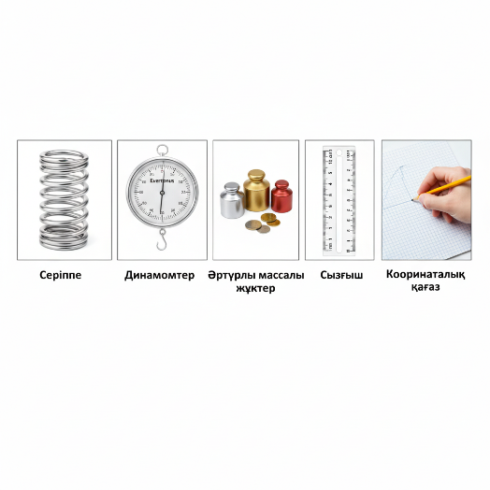 | - Жұппен жұмыс істейді (әр жұпта рөлдерді бөліседі: біреуі – өлшейді, біреуі – жазады). - Нұсқаулық бойынша тәжірибені орындайды: серіппеге түрлі жүктер іліп, ұзындықты өлшейді, $∆l$ -ді есептейді. - Нәтижені кестеге жазады. - Координаталық қағазға F-$∆l$ графигін тұрғызады. - Графиктен (k) шамасын анықтап, дәптеріне жазады. - Қысқаша қорытынды жазады: «F артқанда ∆l қалай өзгереді? Қандай заң байқалады?» | Бағаланатын тапсырма 1 (4 б) – Зертханалық жұмыс (ОМ 7.2.2.4, 7.1.3.3). Критерийлер: 1) Өлшеулерді дұрыс орындау және кестені толтыру – 1 б. 2) (F)–$∆l$ графигін дұрыс салу – 1 б. 3) График бойынша (k)-ны анықтау – 1 б. 4) Қорытындыда күш пен ұзару арасындағы байланыс туралы дұрыс тұжырым жазу – 1 б. Дескрипторлар: – Кемі 4–5 нүктеден тұратын кестені толтырады; – Графикте осьтерді белгілейді, нүктелерді дұрыс қояды, түзу жүргізеді; – (k)-ны Н/м бірлігімен көрсетеді; – Қорытындыда «F артқан сайын ∆l пропорционал өседі» деген ойды жазады. | - Динамометрлер - Серіппелер - Әртүрлі массалы жүктер - Сызғыштар, миллиметрлік қағаз - Зертханалық жұмыс нұсқаулығы (қағаз)
5. Практикалық тапсырмалар (функционалдық сауаттылық, ұлттық құндылық, деңгейлік есептер) (12 мин) | 5.1. Функционалдық сауаттылыққа тапсырма (жұптық, 5 мин) Жағдаят: «Нарықта сатушы жемісті серіппелі таразыға тартады. Егер 1 кг жеміс артылғанда серіппенің ұзаруы 2 см болса, 3 кг салғанда серіппе 6 см-ге созылды. Бұл таразы дұрыс па?» Нұсқау: – Жұппен талқылаңдар, пропорционалдық бар ма? – Қандай жағдайда таразыны ақаулы деуге болады?  5.2. Ұлттық құндылыққа негізделген тапсырма (жұптық, 4 мин) Тапсырма: «Киіз үй тіккенде уық пен керегені арқанмен керіп байлайды. Егер арқанды әр жерде бірдей күшпен тартпаса, киіз үй қисық, тұрақсыз болуы мүмкін. Серіппелі динамометрді пайдаланып, арқанды бірдей тартуды қалай қамтамасыз етуге болатынын сипаттаңдар. "Бірлік түбі – береке" дәйексөзімен байланыстырып, қысқаша 2–3 сөйлеммен жазыңдар.»  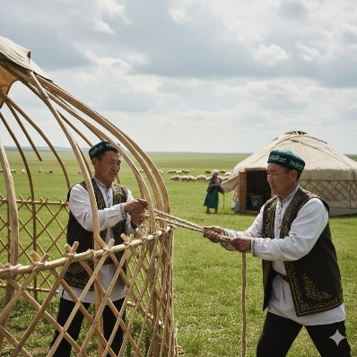  5.3. Үш деңгейлі есептер (жеке, 3 мин) І деңгей: Серіппенің қатаңдық коэффициенті (k = 50 Н/м). Серіппенің ұзаруы 4 см болса, серпімділік күшін табыңдар. ІІ деңгей: Серпімділік күші 2 Н, серіппенің ұзаруы 5 см. Серіппенің қатаңдық коэффициентін есептеңдер. ІІІ деңгей (ойланту, өмірмен байланыс): Автомобиль амортизаторында серіппенің қатаңдық коэффициенті k = 20 000 Н/м. Егер көлікке жолаушылар отырған кезде серіппе 2 см-ге қосымша қысылса, жолаушылар мен жүктің салмағын (күшін) анықтаңдар. Бұл есептен автомобиль қауіпсіздігі туралы қандай қорытынды жасауға болады? | - 5.1. Жұпта берілген жағдаятты талдайды, пропорцияны тексереді, қорытынды жазады: таразы дұрыс па, жоқ па. - 5.2. Киіз үй керуге қатысты тапсырманы жұпта талқылайды, динамометрді қолдану жоспарын қысқаша жазады, дәйексөзбен байланыстырады. - 5.3. Үш деңгейлі есептерді жеке орындайды (кемінде І және ІІ деңгей, мықты оқушылар ІІІ деңгейге де жауап береді). - Дәптерден жауаптарын ұсынады, мұғалімнің кері байланысын тыңдайды.  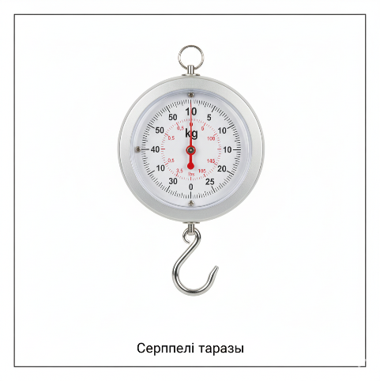 | Бағаланатын тапсырма 2 – Функционалдық сауаттылық (2 б) 5.1 тапсырма Критерийлер: – Нарықтағы жағдаятты физикалық заңдылықпен байланыстыру – 1 б; – Пропорционалдықты дұрыс талдау – 1 б. Дескриптор: – 3 кг үшін ұзару 6 см болғанын көріп, таразының дұрыс жұмыс істейтінін түсіндіреді (F~∆l сақталғанын айтады); – Қате жағдайда (мысалы, 3 кг → 5 см) таразы ақаулы болатынын түсіндіреді. Бағаланатын тапсырма 3 – Ұлттық құндылық, бірлік (1 б) 5.2 тапсырма Критерий: – Киіз үйдегі арқанды бірдей тарту мысалында Гук заңын қолдануды сипаттау және «Бірлік түбі – береке» дәйексөзімен байланыстыру. Дескриптор: – Серіппелі динамометр арқылы арқандағы күшті теңестіруді дұрыс жазады; – Қысқа мәтінде бірлік пен ынтымақтың маңызын атап өтеді. Бағаланатын тапсырма 4 – Үш деңгейлі есептер (3 б) 5.3 тапсырма Критерийлер: – І деңгей есебін дұрыс шығару – 1 б; – ІІ деңгейді дұрыс шығару – 1 б; – ІІІ деңгейде өмірмен байланысты қорытынды жасау – 1 б. | - Функционалдық сауаттылыққа арналған тапсырма парағы - Киіз үй, арқан, динамометр суреттері - Есептер жазылған карточкалар - Дәптер, қалам
6. Рефлексия, қорытынды, үй тапсырмасы (5 мин) | - Рефлексия әдісі: «Бес саусақ» – әр оқушыдан саусақ бейнесі салынған стикерге қысқаша жазады: Бас бармақ – бүгін не ұнады? Балан үйрек – мен үшін қиын болғаны? Ортаңғы саусақ – ең маңызды формула/идея? Шылдыр шүмек – кіммен жақсы ынтымақпен жұмыс істедім? Кішкентай бөбек – келесі сабақта нені білгім келеді? - 2–3 оқушыдан дауыстап бөлісуді сұрайды. - Жалпы қорытынды жасайды: серпімділік күші, Хук заңы, зертханалық жұмыстың маңызы. - Үй тапсырмасын береді (бағаланбайды): 1) Үйде, мектепте, аулада кездесетін серіппелерді (қоюлып тұрған есік серіппесі, қыстырғыш, ручкадағы серіппе, киім ілгіштегі серіппе, т.б.) тауып, кемінде 3 сурет түсір. 2) «ChatGPT» немесе басқа ИИ-чатботқа сұрақ қой: «Осы серіппелердің қатаңдық коэффициентіне қандай факторлар әсер етеді?» 3) ИИ берген жауапты қысқаша 5–6 сөйлемдік конспектке айналдырып, дәптерге жаз. 4) Келесі сабақта сыныптастарыңа бір мысалды таныстырасың (зерттеу дағдысы). | - «Бес саусақ» стикерлерін толтырады, өз ойын жазады. - Кейбір оқушылар өз рефлексиясын дауыстап оқиды. - Үй тапсырмасын күнделікке жазады, ИИ-мен қалай жұмыс істеуі керектігін нақтылап сұрайды (қажет болса).   | Рефлексия – формативті, балл қойылмайды. Критерий: Оқушы өзінің оқу үдерісіне рефлексия жасай алады. Дескриптор: бір стикерде кемінде 3 саусаққа жауап жазады. Үй тапсырмасы – бағаланбайды, зерттеу дағдыларын дамытуға және ИИ-ді саналы қолдануға бағытталған.  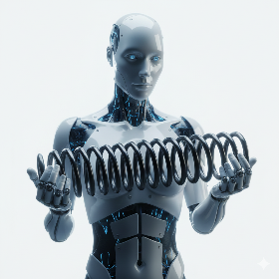 | - «Бес саусақ» шаблоны бар стикерлер - Маркерлер - Үй тапсырмасын түсіндіретін слайд/тақта жазбасы

📘 ОҚУШЫҒА АРНАЛҒАН ТАПСЫРМАЛАР ЖИНАҒЫ

№4 зертханалық жұмыс: «Серпімді деформацияларды зерделеу»

🛠 1. Зертханалық жұмыс тапсырмасы

Жұмыстың мақсаты: Серіппенің ұзаруы мен оған әсер ететін күш арасындағы тәуелділікті анықтау және график бойынша серіппенің қатаңдық коэффициентін k табу.

🔒 Қауіпсіздік ережелері:
✔ Серіппені шамадан тыс тартпа.
✔ Динамометрдің өлшеу шегінен аспа.
✔ Жүктерді қолыңнан түсірме, бір-біріне лақтырма.
✔ Шыны құралдарды абайлап ұстап, жұмыс орнын таза ұста.
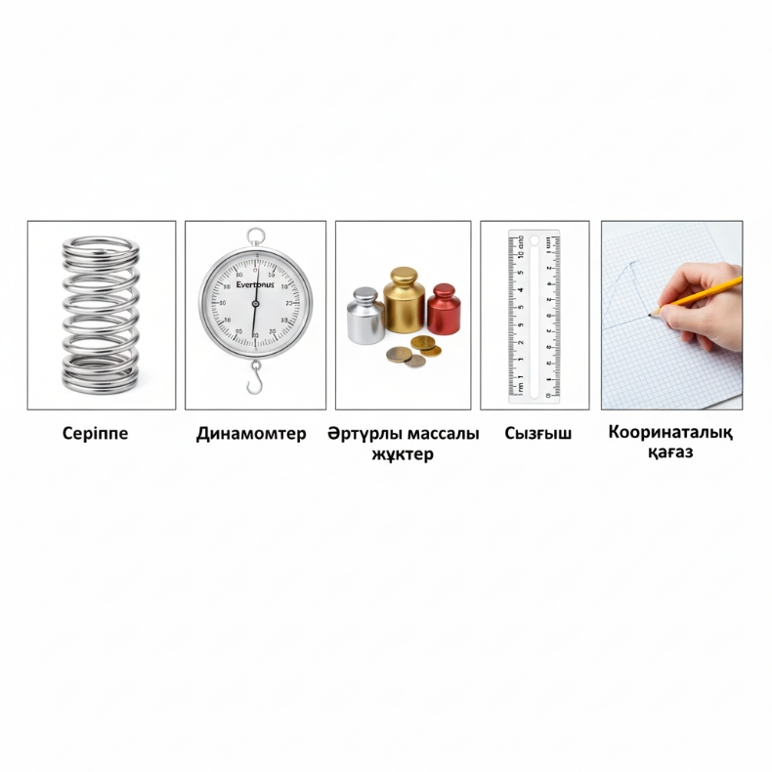
🧪 Қажетті құрал-жабдықтар:
- Серіппе
- Динамометр
- Әртүрлі массалы жүктер
- Сызғыш
- Координаталық қағаз

📋 Зертханалық жұмыс барысы (нұсқаулық):
- Бос серіппенің бастапқы ұзындығын өлше: $l_{0}$=____ см
- Серіппеге 1 жүк іл (мысалы: 1 Н).
- Серіппенің жаңа ұзындығын өлше: $l_{}$=____ см
- Ұзаруды есепте: $Δl=l-l_{0}$
- Бұл қадамдарды 3–5 жүкпен қайтала.
- Кестені толтыр:

📊 Өлшеу нәтижелері кестесі
№ | Күш $F$, Н | Серіппенің ұзындығы $l$, см | Бастапқы ұзындық $l_{0}$​, см | Ұзаруы $Δl$, см
1
2
3
4


📈 График тұрғызу:
- X осі → $Δl$ (см)
- Y осі → F (Н)
- Нүктелерді қойып, түзу сызық жүргіз.

🧮 Қатаңдық коэффициенті k-ны анықтау:
Формула: F=k$Δl$
Графиктің еңістігі – қатаңдық коэффициенті.
k=____ Н/м

📌 Қорытынды жазыңыз (3–4 сөйлем):
- Ұзару күшке қалай байланысты?
- Қандай заң орындалды?
- Қандай қателік көздері болуы мүмкін?

🟦 2. Функционалдық сауаттылыққа арналған тапсырма


🛒 Жағдаят: "Серппелі таразы дұрыс па?" Нарықта сатушы серіппелі таразыға жеміс тартады. 1 кг салғанда серіппе 2 см созылды. 3 кг салғанда серіппе 6 см болды.

❓ Сұрақтар:
- Бұл таразы дұрыс жұмыс істей ме?
- Хук заңы бойынша қандай жағдайда таразы бұзылған деп айта аламыз?
- Пропорционалдықты түсіндір.

✔ Жауап жазатын орын ...............................................................................................................
..............................................................................................................................................................
Бағалау критерийлері (2 балл): Пропорционалдықты дұрыс талдау – 1 б, Таразының дұрыс/қате екенін ғылыми негіздеу – 1 б

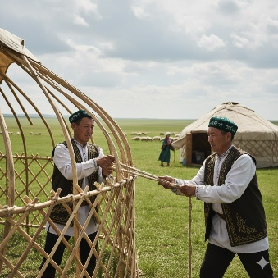
🟩 3. Ұлттық құндылыққа арналған тапсырма

🏠 «Киіз үйді дұрыс тігу — бірлік пен үйлесім белгісі»
Киіз үйді тіккенде уық пен керегені арқанмен керіп байлайды. Егер арқанды әр жерде әртүрлі күшпен тартса, үй қисаяды.

Тапсырма: Динамометрді пайдаланып, арқанды бірдей тартуды қалай қамтамасыз етуге болатынын жазыңыз. Жауабыңызды «Бірлік түбі — береке» дәйексөзімен байланыстырыңыз.

✔ Жауап жазатын орын:
................................ .....................................................................................................................................................
................................ .....................................................................................................................................................
Бағалау (1 балл): Динамометрді қолдануды дұрыс сипаттау – 0.5 б, Бірлік туралы ойды дұрыс байланыстыру – 0.5 б

🟧 4. ҮШ ДЕҢГЕЙЛІ ЕСЕПТЕР (3 балл)

І деңгей (1 балл) Серіппенің қатаңдық коэффициенті k=50 Н/м. Серіппе 4 см-ге созылды. Серпімділік күшін табыңдар. Формула: $F=kΔl$
Жауабы: ..................................................................................

ІІ деңгей (1 балл) Серпімділік күші F=2 Н. Серіппенің ұзаруы 5 см. Қатаңдық коэффициентін табыңдар.
Формула: $k=FΔl$
Жауабы: ..................................................................................

ІІІ деңгей (1 балл) Автомобиль амортизаторында k=20 000 Н/м. Жолаушылар отырған кезде серіппе 2 см-ге қысылды.
- Жүктің күшін табыңдар.
- Автомобиль қауіпсіздігі туралы қорытынды жазыңдар.
Жауап орны:
.....................................................................................................................................................................................
.....................................................................................................................................................................................


🟦 5. Рефлексия: «БЕС САУСАҚ»
Әр саусаққа қысқа жауап жаз:
- Бас бармақ: Бүгін маған не ұнады?
- Балан үйрек: Не қиын болды?
- Ортаңғы: Ең маңызды формула/идея?
- Шылдыр шүмек: Қай оқушымен жақсы ынтымақпен жұмыс істедім?
- Кішкентай: Келесі сабақта не білгім келеді?

Жауаптар: ..................................................................................................................................................................
.....................................................................................................................................................................................
🏡 6. Үй тапсырмасы (бағаланбайды)

Зерттеу және жасанды интеллект қолдану тапсырмасы
- Үйден немесе мектептен 3 түрлі серіппе тауып, олардың суретін түсір.
- «ChatGPT» немесе «Google Gemini» ИИ-не сұрақ қой: «Серіппенің қатаңдық коэффициентіне қандай факторлар әсер етеді?»
- ИИ берген жауапты 5–6 сөйлемдік қысқаша конспект жаз.
- Келесі сабақта 1 мысалды сыныпқа таныстыру үшін дайын бол.

